Санкт-Петербургский политехнический университет Петра Великого

Институт машиностроения, материалов и транспорта

Высшая школа машиностроения

Отчёт

по лабораторной работе 1

Дисциплина: Организация ЭВМ

Тема: Использование отладчика

Студент гр.3331506\80001 Ющенко Д. В.

Преподаватель Хазанский Р. Р

Санкт-Петербург

2020

Задание:

В данной лабораторной работе требуется написать программу для нахождения N – ого члена последовательности чисел Фибоначчи.

На рисунке ниже представлена среда разработки Keil в режиме отладчика.

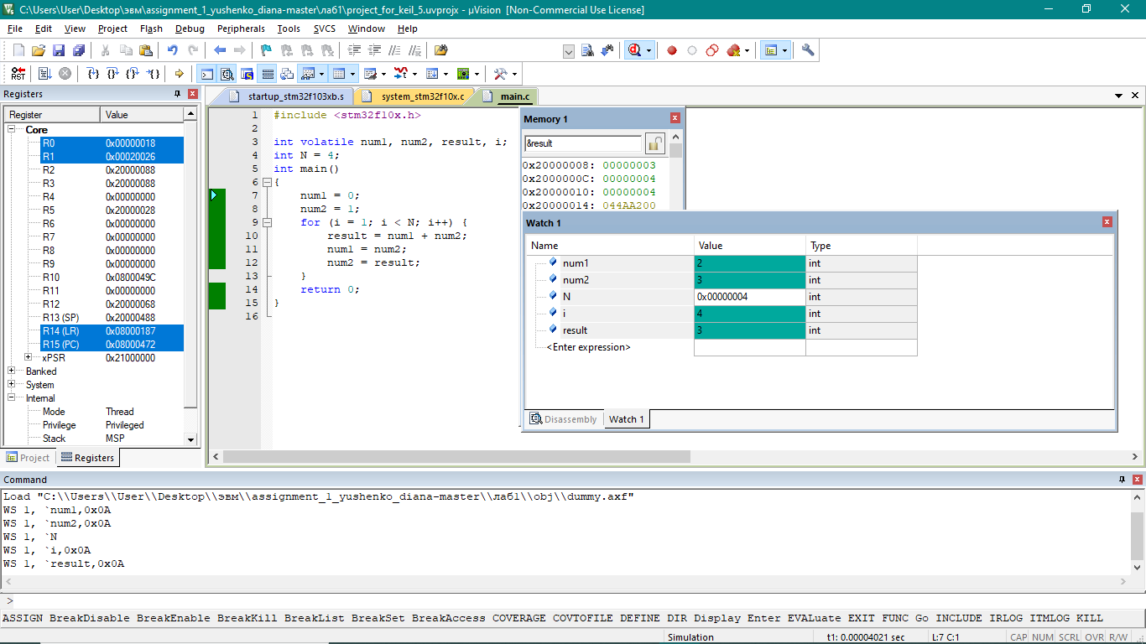

Рисунок 1 – Keil

В окне Watch представлены используемые в программе переменные, их значения, а также типы переменных. Окно Memory отображает адрес переменной в памяти и её значение. С помощью окна Command мы можем видеть результат отладки, а также можем вводить функции или команды для отладки программы.

Дополнительные вопросы:

1) Посмотрите на численные значения адресов, используемых вами \*глобальных\* переменных. Видите ли вы какую-либо связь между адресом переменной и ее типом?

 



Из рисунков выше видно, что адрес переменной зависит от порядка её объявления

2) Что будет, если в качестве исходного числа N для вашей программы ввести отрицательное число? Почему?

Если ввести отрицательное число, программа будет скомпилирована, но в связи с условием в цикле for (i < N), программа пройдёт только один цикл, затем условие станет ложным и цикл прервётся.

3) Что будет, если в качестве исходного числа N ввести число с плавающей точкой? Почему?

Компилятор выдаст ошибку, потому что типы переменных N и i будут разные.

4) Есть ли какое-нибудь ограничение сверху для числа N или ваша программа может подсчитать любое число в выбранной последовательности? Почему?

Полагаю, что значение N ограничивается размерностью чисел с типом int. (до 2147483647)

5) Если это ограничение существует, как его можно изменить?

Для этого можно использовать типы переменных с большей размерностью

6) Как вы думаете, можно ли подсчитать факториал/число Фибоначчи для любого, сколь угодно большого N? Если да, то как это сделать?

Мне кажется, что нет, так как разные типы переменных могут в себя вмещать число определённого размера, и если полученное число больше, то результат будет некорректен. Но, наверное, можно как-нибудь разделить число, чтобы хранить его в нескольких переменных